**TAREFA 2**

Aplicações de Sistemas Embarcados

**Nome:** Gustavo Maia Militão

**Matrícula:** 202421511720590

1. **DESENVOLVIMENTO DA ATIVIDADE**

**Tarefa - Aplicações de Sistemas Embarcados**

**Descrição da Atividade:** Nesta unidade, aprofundamos o conhecimento teórico sobre sistemas embarcados e suas aplicações em diversas áreas, como Indústria, Segurança, Agricultura, Medicina e Logística. Agora, você irá expandir esse entendimento ao identificar e analisar novas aplicações práticas dos sistemas embarcados, tanto nas áreas estudadas quanto em outras não abordadas.

**Objetivo da Atividade:**

Estimular a inovação e ampliar a compreensão sobre o potencial dos sistemas embarcados em diferentes contextos de aplicação.

**Instruções:**

1. **Aplicações nas áreas estudadas:**

Para cada uma das áreas exploradas nesta unidade (Indústria, Segurança, Agricultura, Medicina e Logística), identifique uma nova aplicação prática de sistemas embarcados. Descreva cada aplicação em um parágrafo *com no mínimo 20 palavras*.

1. **Exploração de novas áreas:**

Identifique outras cinco áreas adicionais onde sistemas embarcados podem ser aplicados (que não foram mencionadas anteriormente). Para cada área, elabore uma descrição de uma aplicação prática, também utilizando um parágrafo *com no mínimo 20 palavras*.

Na execução desse trabalho, para cada uma das áreas exploradas, primeiramente busquei utilizar do meu conhecimento para desenvolver ideias que possam de fato agregar no mercado e usufruir dos sistemas embarcados.

Além disso, em outras áreas, realizei uma busca por sites confiáveis em que pudessem me trazer tanto fatos históricos para tecnologias recentes com sistemas embarcados, como possibilidades de agregar com os próprios.

**Indústria:**

Um sistema já existente na área da indústria é denominado: Manutenção Preditiva. Essa técnica foi criada com o intuito de identificar potenciais falhas presentes nas máquinas da fábrica. Técnica essa que embora criada no século 19, evoluiu conforme a tecnologia avançava, e com a implementação dos sistemas embarcados, o setor de manutenção pode agir antes que a falha funcional realmente aconteça.

Figura 1 – Exemplo de Manutenção Preditiva

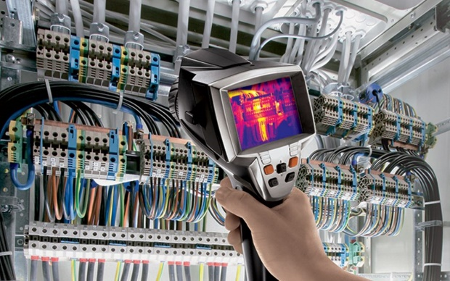

Fonte: MMTEC

**Segurança:**

Uma tecnologia já existente na sociedade é o uso de alarmes de intrusão inteligente que detecta movimentos suspeitos através de sensores de presença e câmeras com análise de vídeo que pode acionar áudios ou flashs de luzes.

Em 1853, Augustus Pope criou o primeiro sistema de alarme antifurto. Ele consistia em um simples sistema de contatos magnéticos e interruptores presos às portas e janelas. Todo o sistema era ligado a um sino, que geralmente ficava no quarto do proprietário. Assim, quando um dos circuitos se fechava, o sino soava. (GUARDIAN, 2024)

Consequentemente, com o avanço da tecnologia, a implementação dos sistemas embarcados potencializou essa aplicação.

Figura 2 – Exemplo de execução do sistema

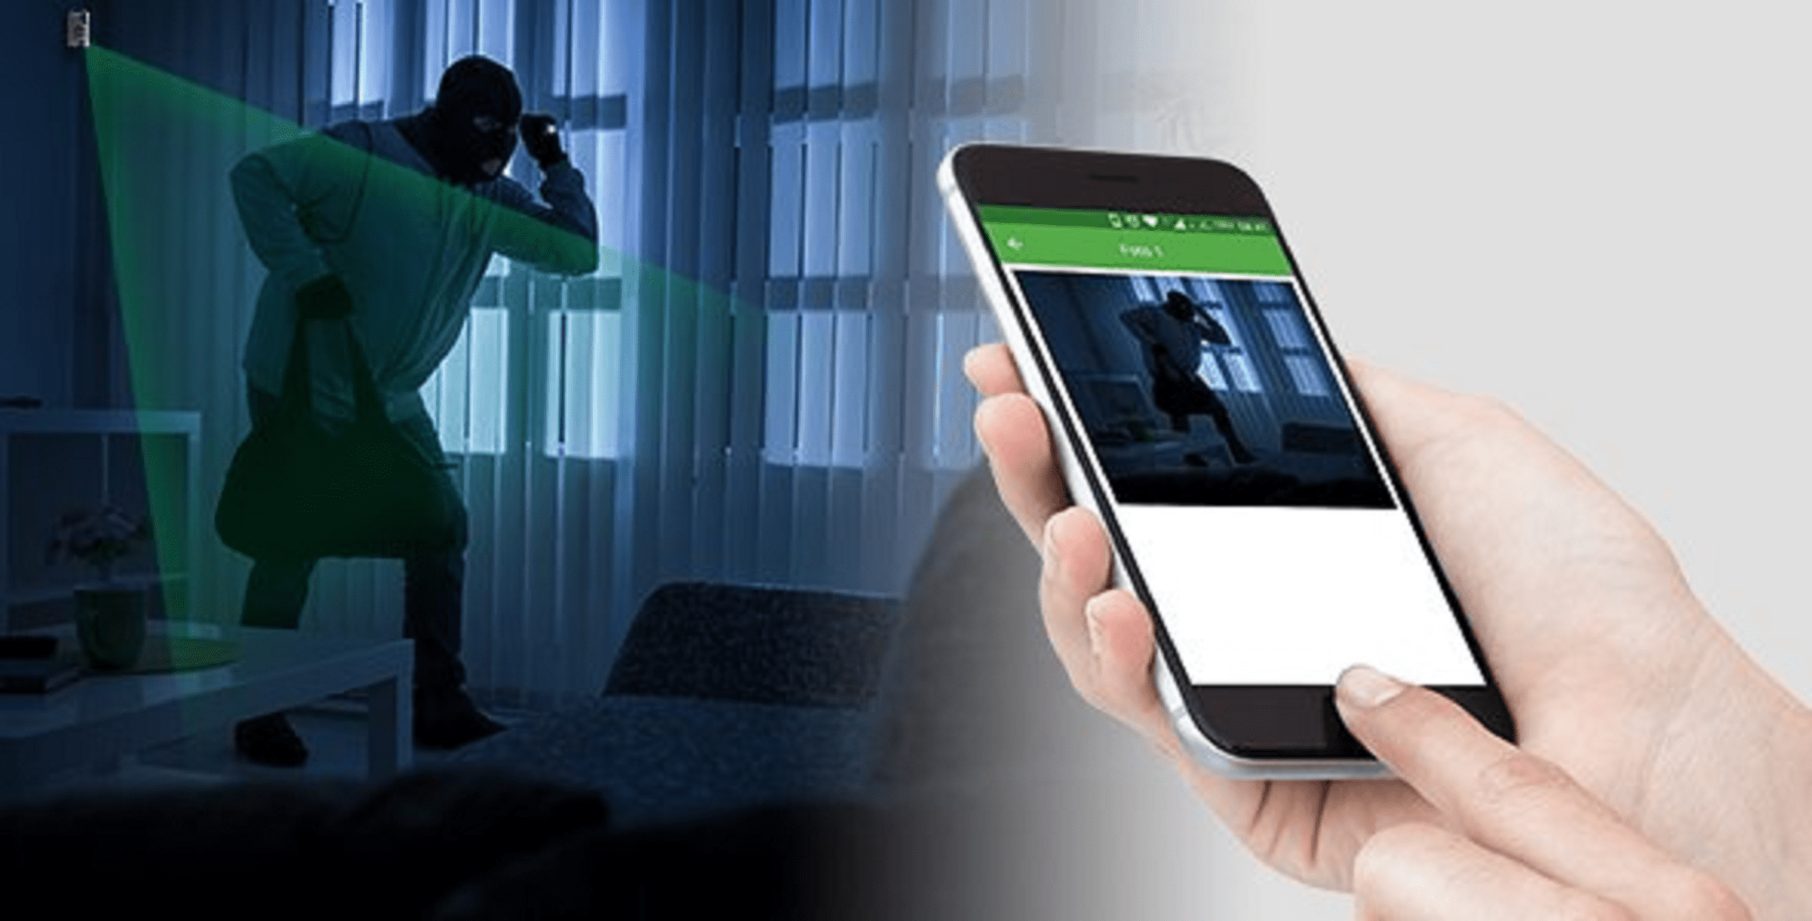

Fonte: GUARDIAN, 2024.

**Agricultura:**

Uma nova aplicação para a área da agricultura, seria um sistema que funcionaria por hectare. O sistema serviria para automatizar o processo da aplicação de inseticidas conforme as informações que o usuário listar. O usuário precisaria de uma lista de: Quantidade de cultivo por hectare, o tamanho do hectare, o material e a quantidade do inseticida e o horário em que seria usado.

Assim, o sistema faria a aplicação do inseticida de forma automática. Informando em casos de inseticida insuficiente. Consequentemente, o sistema embarcado seria aplicado nas máquinas que atualmente já fazem a irrigação independente de um profissional.

Figura 3 - Exemplo de aplicação:

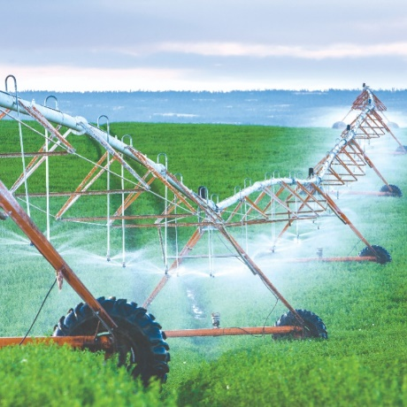

Fonte: MIA, 2020.

**Medicina:**

Uma aplicação na área da medicina que, embora tenha sido criada em 1838, teve um crescimento exponencial conforme os anos, é o Ventilador Mecânico. Designado para o auxílio a respiração pulmonar, atualmente é uma ferramenta crucial no tratamento dos pacientes, principalmente aplicando os sistemas embarcados que controla parâmetros como o volume de ar, frequência respiratória e pressão, ajustando-se automaticamente às necessidades do paciente.

Figura 4 – Exemplo de Ventilador Mecânico

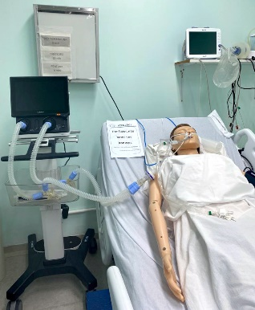

Fonte: UDESC, 2023.

**Logística:**

Uma nova aplicação para a área de logística seria um sistema de monitoramento, que por necessidade, antes de iniciar o frete dos produtos os funcionários fazem uma fiscalização para garantir que não ocorreu nenhum acidente com o produto, seja danos, ou presença de insetos na hora da entrega. Para isso, seria interessante uma câmera que possui um sensor de detecção tridimensional, além de um chip que estaria conectado aos produtos antes da entrega para alertar em caso de danos. Além disso, o sensor detectaria movimentos em caso de bichos no local, o que seria bem semelhante ao sistema de alarme de intrusos.

Figura 5 – Exemplo de aplicação em dispositivo.

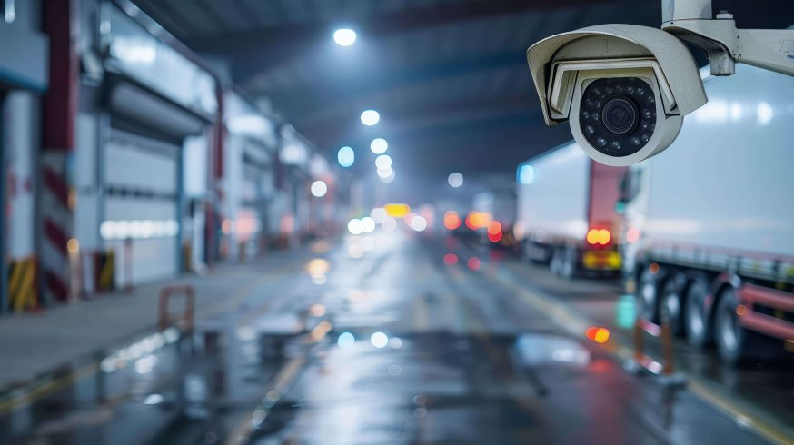

Fonte: COBLIBLOG, 2024.

**Urbana:**

Um novo sistema para a área urbana seria um dispositivo que fica localizado nas principais avenidas de uma cidade, por exemplo. Com pontos conectados vias satélites que irá cobrir toda a via. Sua função seria informar via conexão bluetooth para um aplicativo mobile como está o tráfego. É comum as principais vias estarem superlotadas, o que causa além de um estresse a um cidadão, congestão nas vias. Em casos de superlotação, a aplicação iria surgir outras vias de forma mais eficaz do que o Google Maps já faz, tendo em vista que seu satélite não possui ênfase nesse problema.

Figura 6 – Exemplo de aplicação presente em semáforo

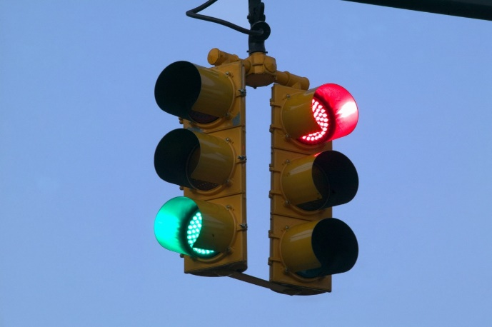

Fonte: MOBILIDADE ESTADÃO, 2023.

**Energia:**

Na área de energia, seja em empresas, ou para os cidadãos, é crucial um sistema focado em gestão energética. Uma das soluções seria um sistema que conectado por toda a residência, tenha um sensor de movimento que, em caso de não ter ninguém no cômodo, desligue a energia automaticamente. Além disso, se o sistema tiver acesso à eletricidade da casa, bloquear o acesso dos aparelhos que não estão sendo usados à energia iria reduzir bastante os custos. Se agregar a tecnologia da Alexa, que permite o acesso total dos cômodos, é possível que a aplicação tenha efeito.

Figura 7 – Exemplo da Alexa.

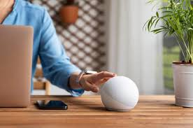

Fonte: AUTIOMACAOEMCASA, 2024.

**Financeiro:**

NFC é uma tecnologia de conexão sem fio que permite a transferência de informações entre dispositivos próximos. A sigla NFC significa Near Field Communication, ou Comunicação de Campo Próximo em português. Essa tecnologia é amplamente utilizada em smartphones, cartões de crédito e débito, e outros dispositivos eletrônicos. (BARTE, 2024)

Na área de setor financeiro, atualmente temos a tecnologia do NFC, que por si só já facilita o pagamento do cliente, o que aos poucos o livra da moeda física, além de poupar esforços apenas aproximando o dispositivo da máquina. Entretanto, essa tecnologia peca em quesito segurança, pois em casos de roubo, qualquer um que estiver com o aparelho conseguirá executar o pagamento. Minha sugestão para que essa tecnologia seja aperfeiçoada, seria além de contar com o bloqueio padrão do celular, implementar a verificação de duas etapas, por exemplo.

Figura 8 – Funcionamento do NFC.

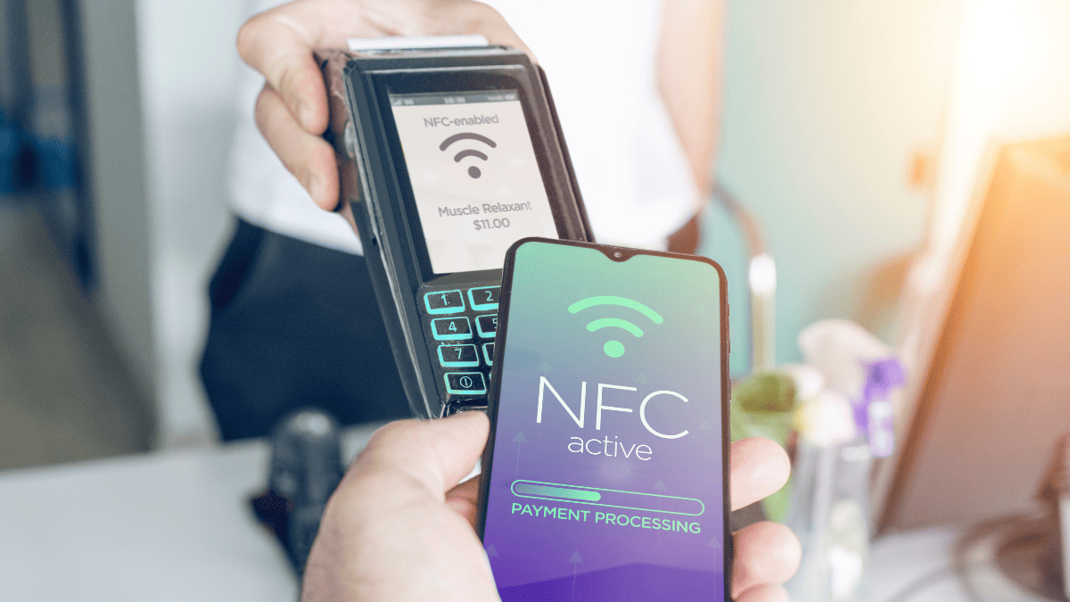

Fonte: OLHAR DIGITAL, 2023

**Aviação:**

Um sistema que seria crucial na área da aviação seria um que auxiliasse os pilotos em relação às condições climáticas do voo, para que assim, o profissional possa ter um controle mais exato e estável do avião, garantindo a segurança dos passageiros, e evitando mais desastres.

**Militar:**

E para finalizar, uma das tecnologias cruciais que veio a surgir na estratégia militar foi o radar.

No início do século passado, em 1904, Christian Hülsmeyer conseguiu a patente nº 13.170 na Alemanha e, depois, na Inglaterra, que trazia a explicação teórica do radar. O aparelho consistia em um emissor e um receptor montados lado a lado “de maneira que as ondas emitidas pelo transmissor pudessem apenas atuar no receptor quando refletidas por qualquer outro corpo metálico, que no mar seria provavelmente outro navio”, de acordo com a descrição de um raro especialista brasileiro no tema, Stefan Jucewicz, no seu livro *Radar* (Editora Asa, 144 páginas). A invenção não funcionaria na prática porque só na década de 30 seriam criadas condições técnicas para isso. (MARCOLIN, 2002)

1. **REFERÊNCIAS**

ABECOM. Manutenção preditiva: o que é? Quais técnicas e vantagens? Disponível em: <https://www.abecom.com.br/o-que-e-manutencao-preditiva>. Acesso: 06 dez. 2024.

MMTEC INSPEÇÕES INDUSTRIAIS. Defina onde aplicar a manutenção preditiva. Disponível em: <https://www.mmtec.com.br/defina-onde-aplicar-a-manutencao-preditiva>. Acesso em: 06 dez. 2024.

GUARDIAN MONITORING INTELLIGENCE. Conheça a evolução dos sistemas de alarme ao longo dos anos. Disponível em: <https://guardianseg.com.br/conheca-a-evolucao-dos-sistemas-de-alarme-ao-longo-dos-anos>. Acesso em: 06 dez. 2024.

MIA MÁQUINAS AGRÍCOLAS. Normas para sistemas de irrigação e drenagem contribuem para uso sustentável da água. Disponível em: <https://portalmaquinasagricolas.com.br/normas-para-sistemas-de-irrigacao-e-drenagem>. Acesso em: 06 dez. 2024.

MANUAL MSD VERSÃO SAÚDE PARA A FAMÍLI. Ventilador mecânico. Disponível em: <https://www.msdmanuals.com/pt/casa/distúrbios-pulmonares-e-das-vias-respiratórias/falência-respiratória-e-síndrome-da-angústia-respiratória-aguda/ventilação-mecânica>. Acesso em: 06 dez. 2024.

MAGNAMED. Evolução dos Equipamentos de Ventilação Mecânica: O que são os equipamentos híbridos? Disponível em: <https://www.inovacoesmagnamed.com.br/post/evolucao-dos-equipamentos-de-ventilacao-mecanica-o-que-sao-os-equipamentos-hibridos>. Acesso em: 06 dez. 2024.

UNIVERSIDADE DO ESTADO DE SANTA CATARINA. Laboratório da UdescCefid passa a contar com ventilador mecânico usados em UTIs. Disponível em: <https://www.udesc.br/noticia/laboratorio_da_udesc_cefid_passa_a_contar_com_ventilador_mecanico_usado_em_utis>. Acesso em: 06 dez. 2024.

COBLIBLOG. 06 tecnologias para mais segurança em armazéns logísticos. Disponível em: <https://www.cobli.co/blog/seguranca-armazem-logistico>. Acesso em: 06 dez. 2024.

MOBILIDADE ESTADÃO. Estudo propõe semáforo com quatro luzes para solucionar congestionamento. Disponível em:<https://mobilidade.estadao.com.br/mobilidade-para-que/estudo-propoe-semaforo-com-quatro-luzes-para-solucionar-congestionamento>. Acesso em: 06 dez. 2024.

BARTE. Oque é NFC: Tudo o que você precisa saber sobre a tecnologia de comunicação por proximidade. Disponível em: <https://www.barte.com/blog-posts/nfc-em-celulares-conectividade-e-inovacao-na-palma-da-sua-mao-2>. Acesso em: 06 dez. 2024.

AUTOMACAOEMCASA. Precisa ter uma Alexa em cada cômodo? Disponível em: <https://automacaoemcasa.com.br/uma-alexa-em-cada-comodo>. Acesso em: 06 dez. 2024.

OLHAR DIGITAL. NFC: como ativar o pagamento por aproximação no celular? Disponível em: <https://olhardigital.com.br/2023/06/30/dicas-e-tutoriais/nfc-como-ativar-o-pagamento-por-aproximacao-no-celular>. Acesso em: 06 dez. 2024.

PESQUISAFAPESP. Sob a vigília das ondas. Disponível em: <https://revistapesquisa.fapesp.br/sob-a-vigilia-das-ondas>. Acesso em 06 dez. 2024.